Comment vole un hélicoptère ?

Les hélicoptères

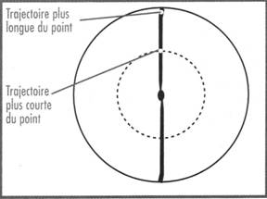
Le mouvement rotatif
La portance est une force dirigée vers le haut qui est créée lorsqu’une voilure fend l’air. Dans le cas d’un hélicoptère, la voilure (les pales) se déplacent dans trois directions par rapport à l’air : horizontalement, verticalement et suivant un mouvement circulaire. L’interaction entre les forces générées par le mouvement dans ces plans détermine la façon dont l’hélicoptère évolue.
La vitesse des pales dans leur mouvement de rotation autour d’un point central est appelée vitesse angulaire, vitesse de rotation ou vitesse de pale. La vitesse de l’air sur les pales varie selon la longueur des pales et ceci se traduit par le fait que la portance varie le long des pales. Ce phénomène est connu sous le nom de dissymétrie de la portance.

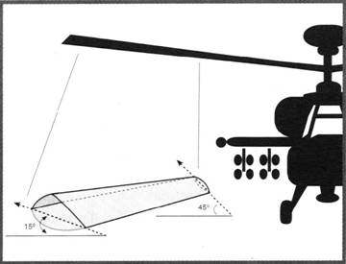
Dissymétrie de la portance
La géométrie élémentaire nous indique que plus la circonférence d’un cercle est importante, plus la distance qu’un point du cercle doit parcourir pour effectuer un tour est grande. Les points le long d’une pale d’hélicoptère sont simplement des points qui se déplacent en cercles concentriques autour de l’axe du rotor. Les trajectoires parcourues par les points situés à l’extrémité de la pale sont beaucoup plus longues que les trajectoires des points situés près du centre, mais tous les points d’une pale mettent le même temps pour effectuer un tour. Cela signifie que les points situés à l’extrémité des pales se déplacent plus vite que les points situés près de l’axe du rotor.

Etant donné que les sections des pales situées à proximité de l’axe du rotor se déplacent plus lentement, moins de portance est produite dans la zone proche de l’axe du rotor. La différence au niveau de la quantité de portance générée par différentes sections d’une pale d’hélicoptère s’appelle dissymétrie de la portance.
Pour compenser la dissymétrie de la portance, les pales d’hélicoptère sont vrillées vers l’intérieur de la pale. Ceci augmente l’angle d’inclinaison de la pale et, par conséquent, crée une force de sustentation plus importante.
Cette technique permet de créer une portance uniforme sur toute la longueur des pales du rotor.

Compressibilité de l’air
Il paraît logique que davantage de portance soit générée lorsque la vitesse de rotation des pales augmente. Cela reste vrai jusqu’à ce que la vitesse des pales approche de la vitesse du son (environ 1000km/h). L’air se comprime autour des pales et produit une onde de choc sur la surface inférieure pour des vitesses de pales voisines de Mach 0,9. Ce phénomène est appelé compressibilité de l’air. Les pales d’un hélicoptère ne sont pas conçues pour subir cette onde de choc et le moment d’inclinaison résultant.
Mach 0,9 est généralement accepté comme étant la vitesse de pale maximale pour un hélicoptère ; cela correspond à une vitesse d’environ 200 nœuds. (Les effets de la compression de l’air créent un problème pour les hélicoptères à des vitesses beaucoup plus faibles que pour les avions à voilure fixe, parce que la vitesse de translation des pales d’un hélicoptère est en fait la somme de la vitesse de déplacement vers l’avant et de la vitesse de rotation des pales.)

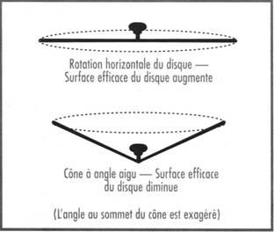
Configuration conique
Lorsque la portance générée par l’hélicoptère augmente, les pales s’élèvent au-dessus de la position horizontale et adoptent une position qui leur fait décrire un cône. Ceci se produit parce que la portance s’exerce sur la totalité de la pale, mais que seule une extrémité de la pale est libre de bouger vers le haut (ou vers le bas). Aussi, toute la portance qui s’exerce sur la pale agit sur l’extrémité de la pale.
Plus l’angle au sommet de ce cône est aigu, plus la portance générée est réduite. Ceci est dû au fait que lorsque les pales du rotor adoptent une configuration conique, la surface efficace du disque diminue. La surface du disque efficace est la surface couverte par une révolution de la pale. Si les pales sont disposées selon une configuration conique, le diamètre du disque s’en trouve « raccourci ».

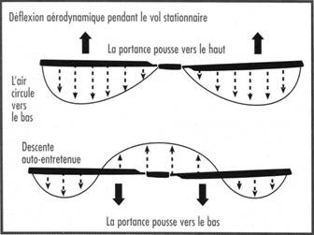
Déflexion aérodynamique descendante
En tournant, les pales du rotor propulsent de l’air vers le bas. L’air juste en dehors du disque du rotor suit une trajectoire ascendante, fait demi-tour et se retrouve propulsé vers le bas au travers du disque du rotor. Cela s’appelle courant d’air induit ou déflexion aérodynamique descendante. La déflexion aérodynamique descendante ne présente aucun problème en vol normal et lors de changements d’altitude progressifs ; elle peut même être utilisée pour augmenter la portance, lors d’un vol stationnaire. Cependant, lors de descentes prononcées (dépassant 30°) la déflexion aérodynamique descendante peut être fatale.

Effet de sol en vol stationnaire
Lorsqu’un hélicoptère est en vol stationnaire à moins d’une longueur de pale du sol, la déflexion aérodynamique descendante exerce sur la surface une pression vers le bas. Un coussin d’air artificiel est alors créé, l’air « rebondissant » sur le sol et remontant dans les pales du rotor.
Au sein d’un coussin d’air dû à l’effet de sol, il faut moins de puissance pour maintenir l’hélicoptère en l’air, étant donné que la déflexion aérodynamique descendante qui rebondit sur le sol s’ajoute à la portance produite par la rotation des pales du rotor. Lorsqu’ils sont en vol stationnaire au sein d’un effet de sol, les pilotes peuvent diminuer l’angle de pas collectif des pales (c’est-à-dire l’angle d’attaque des pales) et réduire la puissance du moteur. Le vol stationnaire en dehors de l’effet de sol exige plus de puissance que n’importe quelle autre manœuvre de l’hélicoptère.
Les surfaces lisses (comme l’asphalte ou le ciment) génèrent un coussin d’air plus dense. Un terrain accidenté a tendance à perturber le courant d’air et à rendre le coussin d’air moins uniforme.

Descente auto-entretenue
Si un hélicoptère effectue une descente verticale extrêmement rapide avec une faible vitesse horizontale, il peut se retrouver pris dans sa propre déflexion aérodynamique descendante, et le pilote pourra éprouver des difficultés à générer suffisamment de portance pour arrêter la descente. Cette situation est appelée descente auto-entretenue, également connue sous le nom d’anneau tourbillonnaire.
Lorsqu’un hélicoptère effectue une descente auto-entretenue, sa vitesse verticale de descente est supérieure à la vitesse de l’air pris dans la déflexion aérodynamique descendante. Cela signifie que le flux aérodynamique en dessous de la partie interne du disque du rotor ne crée plus de portance, l’air circule en fait vers le haut par rapport au disque. La portance est créée dans la mauvaise direction, entraînant l’appareil vers le bas dans le sens de la descente.

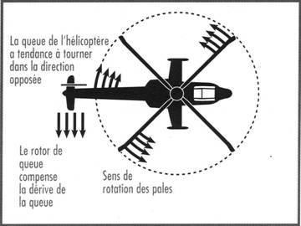
Couple
Le fonctionnement bizarre des premiers modèles d’hélicoptères à été, pendant des siècles, la cause de beaucoup de frustrations pour leurs constructeurs. A chaque fois qu’un modèle décollait, il chavirait d’un côté ou se mettait à tourner ou à sauter de façon incontrôlable. Ce n’est que plus tard que l’on comprit que ce comportement était le résultat d’un couple : l’axe du rotor du modèle tournait dans un sens, tandis que le reste de l’appareil se mettait en rotation dans le sens inverse.
Pourquoi y a-t-il un couple ? La troisième loi de Newton déclare que pour toute action, il y a une réaction égale et opposée. Dans ce cas, la réaction est un couple. Le fuselage d’un hélicoptère tourne dans le sens inverse de celui dans lequel tourne son rotor.

Le rotor de queue
De nombreux hélicoptères disposent d’un rotor de queue pour compenser le couple. Le pilote utilise les pédales du palonnier (qui contrôlent la vitesse de rotation du rotor de queue) pour exercer une force dans le sens inverse du couple créée par la rotation des pales. Le rotor de queue génère cette force de la même manière que le rotor principal génère de la portance : les pédales du palonnier augmentent ou diminuent l’angle d’attaque des pales, ce qui augmentent ou diminue l’intensité de la force créée par le rotor de queue. Le rotor de queue peut également être utilisé pour donner du lacet à l’appareil lors d’un vol stationnaire et pour effectuer des virages plus serrés.

Les rotors controréactifs
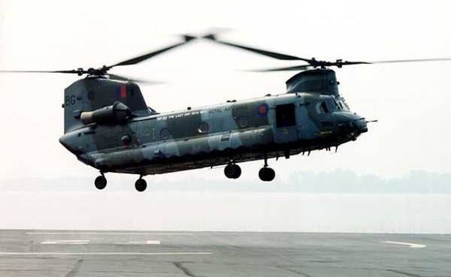
(Boeing C-47 ‘Chinook’)
Une autre manière de contourner ce problème de couple est de disposer de deux rotors principaux tournant à la même vitesse mais dans des sens de rotation contraire.
Les deux couples générés par chacun des rotors principaux sont alors de même intensité mais de direction opposée ; ce qui tend à les annihiler mutuellement. Toutefois, la difficulté de conception de tels rotors est si importante que la solution utilisant le rotor de queue reste privilégiée par les constructeurs d’hélicoptères.
Vol stationnaire et tendance à la translation
En vol stationnaire, les hélicoptères équipés d’un rotor de queue ont tendance à dériver sur le côté parce que le rotor de queue « pousse » littéralement l’appareil. C’est ce qu’on appelle la tendance à la translation. Les hélicoptères équipés de pales qui tournent dans le sens inverse des aiguilles d’une montre dérivent vers la droite. Pour compenser cette dérive, le pilote peut incliner vers la gauche le disque du rotor dans son ensemble. Ceci entraîne le rotor principal à exercer davantage de force contre le rotor de queue
Certains modèles modernes d’hélicoptères ont des fonctions intégrées qui prennent en compte la tendance à la translation. Le rotor principal peut s’incliner légèrement vers la gauche lorsque la commande de pas cyclique est au neutre. Ou le système de commande peut incliner le rotor vers la gauche lorsque l’on augmente le pas collectif au cours d’un vol stationnaire.

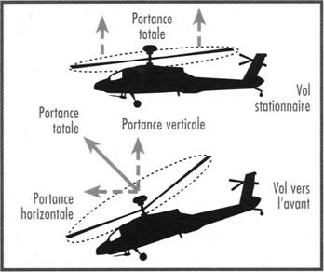
Le mouvement horizontal
A l’inverse d’un avion à voilure fixe, qui utilisent la poussée des moteurs pour se propulser vers l’avant, un hélicoptère se déplace vers l’avant (ou vers l’arrière, ou encore sur le coté) en inclinant sa portance.
Pour avancer, un pilote ajuste sa commande de pas cyclique, qui ajuste l’angle de chaque pale le long de sa trajectoire de rotation, de manière à ce que l’ensemble du disque du rotor (le plan de rotation du rotor et des pales) reste incliné vers le bas. Lorsque l’appareil est en vol stationnaire, le disque du rotor est parallèle au sol, et la totalité de la portance qu’il génère pousse l’avion vers le haut. Une fois que le disque du rotor est incliné, la portance est également inclinée. Lorsque le disque est incliné vers l’avant, davantage de portance est générée vers l’avant de l’hélicoptère que vers l’arrière, et l’hélicoptère avance.
Etant donné qu’une partie de la portance est dirigée vers l’avant lorsqu’un hélicoptère avance, la composante verticale de la portance est plus faible. Par conséquent, il faut générer davantage de portance totale pour que l’avion puisse avancer à une altitude constante. La même chose se produit lorsque l’on tourne (incline sur un coté), étant donné que la portance est déportée vers le côté.

Portance de translation
La portance est initialement produite lorsque les pales du rotor tournent et que leur surface inclinée fend l’air. Lorsque l’hélicoptère passe d’un vol stationnaire à un mouvement vers l’avant, de l’air circule le long de l’hélicoptère, du nez vers la queue. Cet air passe également sur les pales en rotation, créant une portance supplémentaire. La portance créée par le mouvement horizontal d’un hélicoptère est appelée portance de translation.
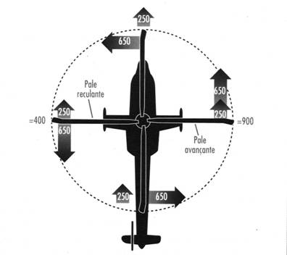
Tout comme la portance ‘normale’ augmente lorsque la vitesse des pales augmente, la portance de translation augmente, jusqu’à un certain point. La portance de translation commence à se faire sentir à partir d’une vitesse d’environ 20 nœuds.

Asymétrie de la portance
La vitesse et la portance des pales deviennent plus compliquée lorsqu’un hélicoptère se déplace horizontalement, parce que les pales de l’hélicoptère ont un mouvement de rotation circulaire et que leur vitesse de rotation vient s’ajouter ou se soustraire à leur vitesse horizontale à différent point de leur cycle de rotation.
Pendant la moitié de la rotation, les pales vont en direction du nez de l’hélicoptère. Pendant l‘autre moitié, elles vont en direction de la queue.
Les pales qui vont en direction du nez (les pales avançantes) se déplacent vers l’avant avec une certaine vitesse, ses pales avancent également à cette même vitesse. Pour les pales avançantes, la somme de ces deux vitesses est égale à la vitesse de l’air qui passe sur la pale.
Les pales qui vont en direction de la queue (les pales reculantes) se déplacent en fait dans la direction opposée au mouvement de l’hélicoptère. Dans ce cas, la vitesse de l’air qui passe sur les pales est la vitesse aérodynamique de l’avion vers l’avant moins la vitesse à laquelle les pales se déplacent vers la queue.
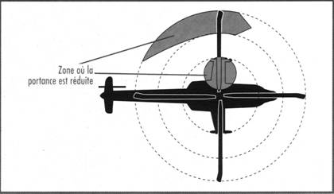
Etant donné que la vitesse de la pale varie au cours d’une révolution de la pale, la quantité de portance qu’elle crée fluctue. Les pales avançantes créent plus de portance, et les pales reculantes génèrent moins de portance. Ceci entraîne une asymétrie de la portance, ce qui signifie que la portance sur un coté du disque du rotor n’est pas égale à la portance de l’autre côté.

Décrochage des pales reculantes
Lorsque la vitesse de l’hélicoptère vers l’avant augmente, la vitesse aérodynamique autour des pales reculantes diminue, ce qui signifie que la portance générée par les pales reculantes diminue. Afin de compenser cette réduction de portance, l’angle d’attaque des pales reculantes doit être accru, de manière à équilibrer la portance sur le côté gauche et sur le côté droit du disque du rotor. (Pour ce faire, le pilote déplace la commande de pas cyclique du côté où la portance est la plus grande). Cependant, une augmentation trop importante de l’angle d’attaque résulte en un décrochage. Une poche au sein de laquelle les filets d’air sont décollés se forme près du centre du disque du rotor.
Les pales décrochent et sortent du décrochage à mesure qu’elles traversent cette zone. Cela provoque des vibrations qui avertissent le pilote que les pales ont décroché et qu’elles peuvent être endommagées si la situation de décrochage empire. Si vous continuez à augmenter la vitesse aérodynamique au-delà de ce stade, la zone de décrochage devient plus grande, les vibrations s’intensifient et finalement, soit le rotor est détruit, soit l’appareil part en roulis sur un côté, étant donné que la portance générée du côté du rotor, où à lieu le décrochage, est moindre.

Atterrissage autorotatif
Dans le cas d’une panne moteur et/ou d’un décrochage de pale impossible à rattraper, un pilote peut être contraint à effectuer un atterrissage autorotatif. Un atterrissage autorotatif est un atterrissage effectué sans puissance moteur. Tandis que l’hélicoptère descend, de l’air circule vers le haut au travers du disque du rotor. Le système du rotor est conçu de manière à ce que ce courant ascendant entretienne le mouvement de rotation des pales, et en fournir une quantité minime peut permettrez au pilote de rester en l’air suffisamment longtemps pour atterrir sans s’écraser.
ROTOR Le Principe de Bernoulli (1700-1782)
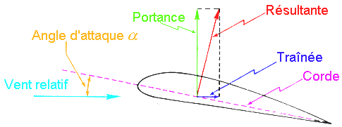
Fig. 1 - Schéma de principe
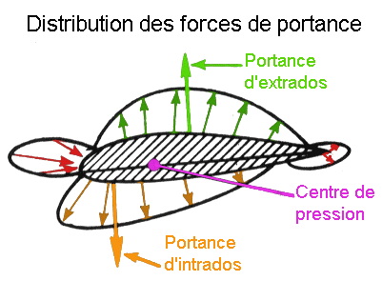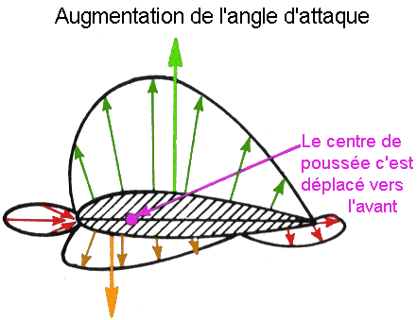
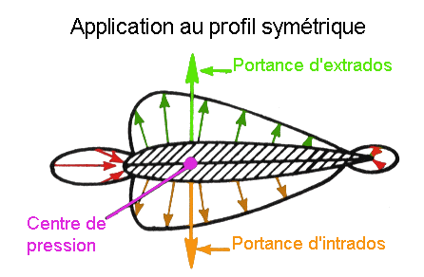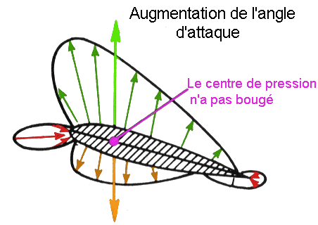
Fig. 2 - Application au profil symétrique des pales d'hélicoptères

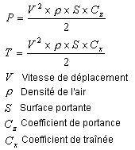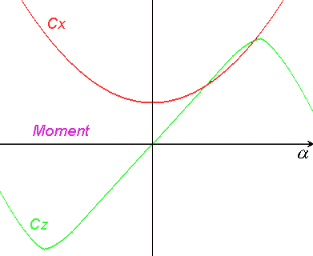
Eq. 1&2 - Equations de Bernoulli
Graph. 1 - Evolution des coefficients Cx et Cz avec l'angle d'attaque
La maîtrise de l'altitude
Fig. 5 - Equilibre des forces durant un vol stationnaire
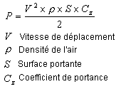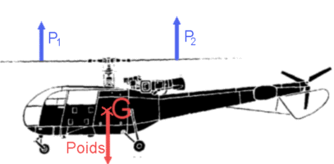
Eq. 3 - Formule de la portance

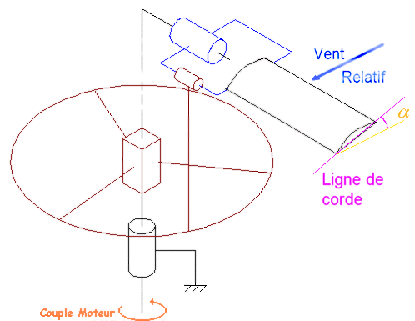
Fig. 6 - Schéma cinématique du rotor avec articulation de pas
La dissymétrie de portance
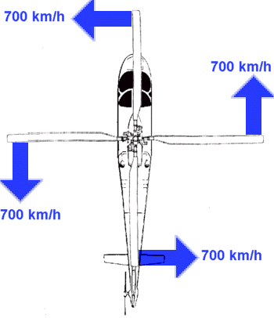 | 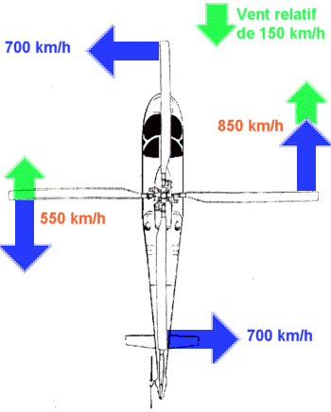
Fig. 7 - Répartition des vitesses en vol stationnaire et en translation
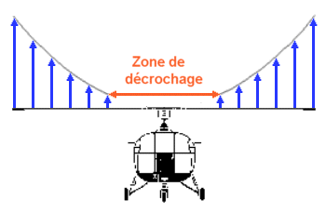 | 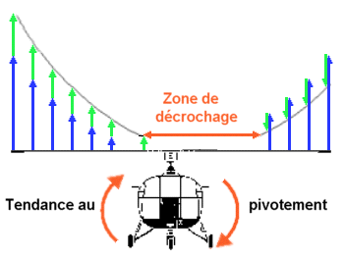
Fig. 8 - Zones de portance en vol stationnaire et en translation
Solution : l'articulation de battement
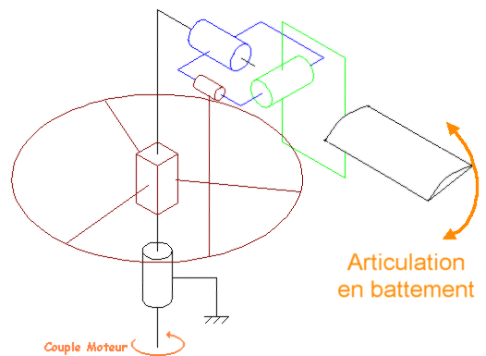
Fig. 9 - Schéma cinématique du rotor avec articulation de battement

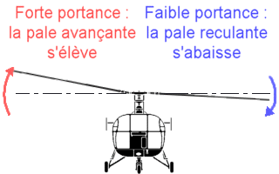  Fig. 10 - Effet de l'articulation de battement | 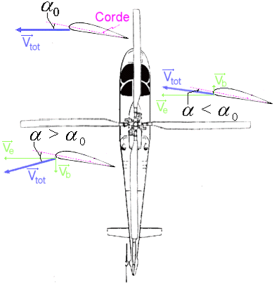  Fig. 11 - Principe du battement
Les efforts en traînée induits
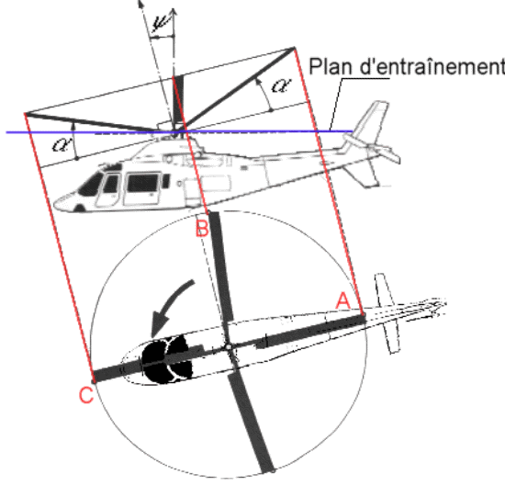
Fig. 12 - Position des pales lors d'une rotation avec articulation de battement

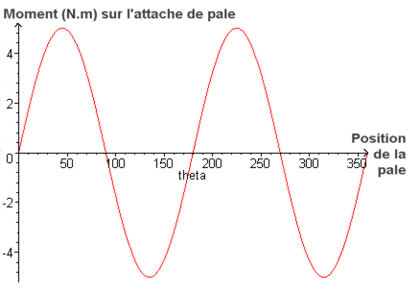
Graph. 2 - Evolution des efforts lors d'une rotation
Solution : l'articulation de traînée
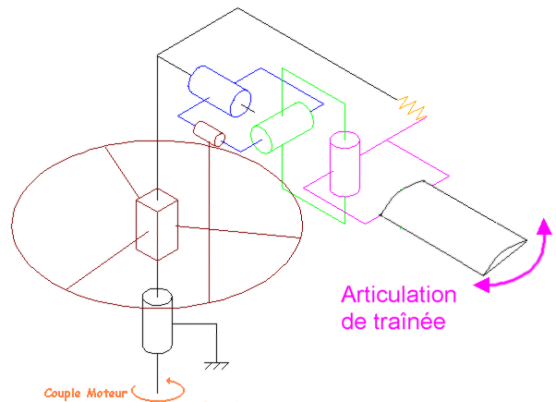
Fig. 13 - Schéma cinématique avec articulation de traînée

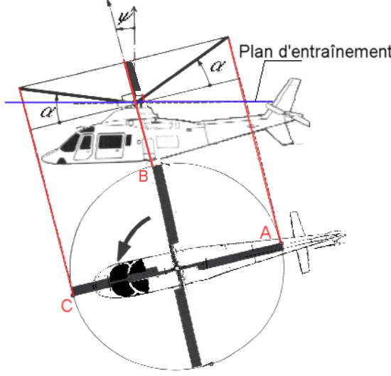
Fig. 14 - Effet de l'articulation de traînée en translation
Amélioration des rotors
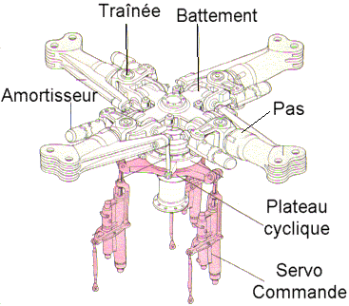
Fig. 15 - Schéma d'un rotor articulé quadripale

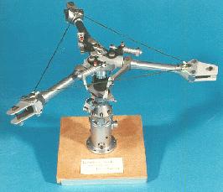 | 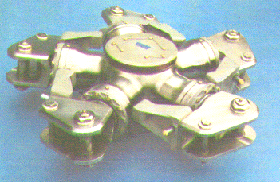
Photo 4 - Moyeu articulé d'Alouette II | Photo 5 - Moyeu rigide en titane de Bö 105
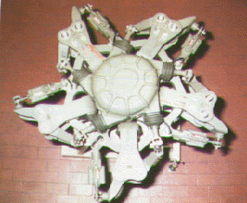 | 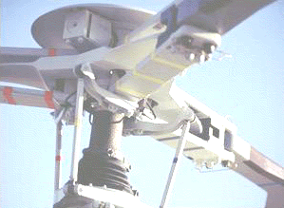
Photo 6 - Moyeu flexible en composite d'A129 | Photo 7 - Moyeu flexible Starflex d'Ecureuil
Eléments constitutifs du Starflex
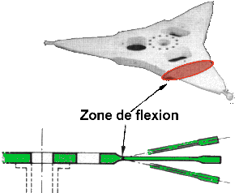
Fig. 16 - Etoile flexible et zone de flexion

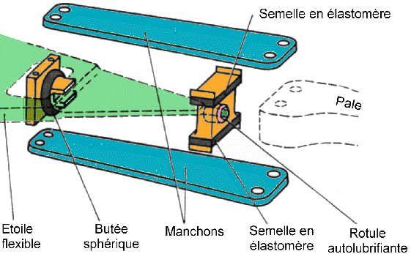
Fig. 17 - Eclaté du Starflex, éléments constitutifs

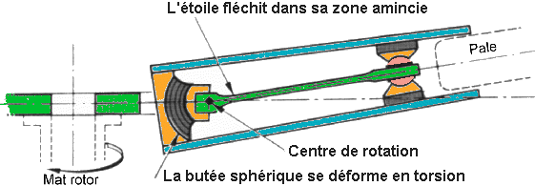
Fonctionnement du Starflex
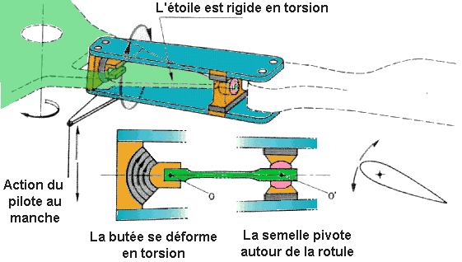
Fig. 19 - Fonctionnement en pas

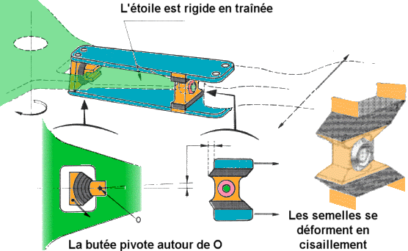
Fig. 20 - Fonctionnement en traînée
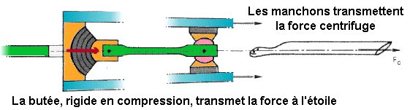
Fig. 21 - Tenue des efforts centrifuges
Avantages du Starflex
 | Alouette 3 (1957) | Ecureuil (1974) | Rapport
Nombre de pièces | 377 | 70 | -81%
Poids du moyeu rotor | 105 kg | 55 kg | -48%
Nombre de roulements | 30 | 0 | -100%
Nombre de joints | 45 | 0 | -100%
Nombre de points de graissage | 22 | 0 | -100%
Coût | 100% | 45% | -55%
Table 1 - Tableau comparatifs moyeu classique/ Starflex

Avantages du Starflex

Point de vue exploitation
- Durée de vie exceptionnelle (plus longue que celle de la cabine)
- Entretien quasi-nul (Alouette 3 Une heure de vol, deux heures d'entretien...)
- Maintenance selon état (Pas de programme de maintenance contraignant)
- Excellente résistance à la corrosion (eau & sable)
- Caractère Fail Safe : pas de casse brutales, mais une dégradation progressive et visible
- Montage et démontage très facile (un homme et un système de levage suffisent)

Point de vue pilotage
- Meilleur maniabilité
- Niveau vibratoire réduit
- Caractère Fail Safe sécurisant
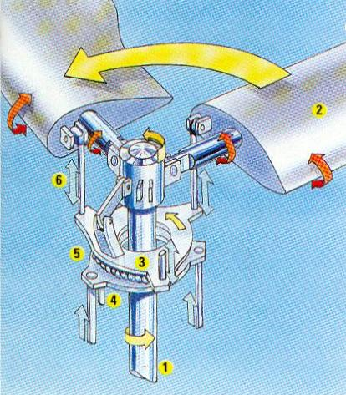

Hélicoptères
explicatif Un peu d'histoire Léonard De Vinci est-il l'inventeur de l'hélicoptère ?
On peut difficilement considérer qu'il soit l'inventeur de l'hélicoptère. Certainement l'initiateur de l'idée du vol vertical. A l'époque la nature même des matériaux (résistance, poids), la connaissance et la maîtrise de l'aérodynamique et les forces motrices disponibles (musculaires) en faisaient un engin condamné à rester cloué au sol. Cependant comme pour l'ensemble de ses dessins techniques (char, escaliers, engrenages, mitrailleuse) il fut un grand visionnaire, et son schéma sur la "vis aérienne" de 1487, pose les grands principes (théoriques) du vol vertical.
Qui en est le véritable inventeur ?
Il n'existe pas, à proprement parler d'un inventeur mais plutôt d'un nombre important d'ingénieurs, de techniciens, de pilotes d'essais et d'inventeurs qui tous à leur manière et à un moment donné, ont participé à sa conception.
On retiendra quand même, qu'en 1784, LAUNOY et BIENVENUE ont présenté à l'Académie des Sciences une maquette, plus exactement un jouet, capable de s'élever dans les airs par ses propres moyens. Puis en 1863, PONTON D'AMECOURT dans une brochure qu'il édita, fit une étonnante description des phénomènes aérodynamiques et de la mécanique de vol de ce qu'il allait appeler un « HELICOPTERE ». La même année il réalisa une maquette d'hélicoptère à rotors coaxiaux, motorisée par un moteur à vapeur en aluminium. La puissance disponible étant trop faible le modèle ne décolla jamais.
Plus tard l'Italien FORLANINI (1877) fit décoller un modèle d'hélicoptère avec un moteur à vapeur. En 1887 le Français TROUVE construisit un modèle mû par un moteur électrique qui vola avec succès.
Les progrès réalisés au début du 20e siècle sur les moteurs et les matériaux permirent de passer des maquettes volantes aux modèles susceptibles d'emporter leur pilote. Le 13 novembre 1907, le Français Paul CORNU fut, selon ses récits, le premier à faire décoller un aéronef bi-rotor pendant quelques secondes. Pour beaucoup d'historiens ce « saut de puce », très contesté, marqua le début de la grande aventure de l'hélicoptère.
Enfin, en 1924, Etienne OEHMICHEN, réalisa le premier vol en circuit fermé (un kilomètre en 7 minutes et 40 secondes). Ensuite les progrès furent très rapides. En 1936, le Focke-Wulf Fw 61, concrétisa l'ensemble des progrès, en démontrant sa capacité à emporter des charges et à voyager sur de longue distance. Enfin l'hélicoptère n'était plus un rêve mais une réalité.
Est-ce que la France a joué un rôle important dans son développement ?
Oui, à la fois dans sa conception, grâce à P.CORNU, E. OEHMICHEN, L.BREGUET, R.DORAND puis beaucoup plus tard après la fin de la Deuxième Guerre Mondiale, dans sa phase de développement avec Sud-Aviation et CANTINIAU. Enfin dans son industrialisation avec l'Aérospatiale et les nombreux programmes réalisés en collaboration avec la Grande-Bretagne (hélicoptères : Gazelle, Puma, Lynx), les Etats-Unis (rotor du Super-frelon) et l'Allemagne (rotor rigide).
Dans le domaine des motorisations à turbine, Sud-Aviation fut le premier fabricant d'hélicoptères à intégrer sur une machine de série (Alouette 2 - 1er vol le 12 mars 1955) un turbomoteur (Turboméca Artouste). Alors que la Grande-Bretagne, pourtant leader mondial après guerre dans la fabrication des turbomoteurs abandonna tous ces programmes en cours (choix politique) au profit d'un système de propulsion des rotors par jets d'air comprimé en bout des pales. Les Etats-Unis furent, cependant, la première puissance aéronautique à installer une turbine sur un prototype (Turbine Boeing XT50 sur un hélicoptère kaman K-225 en 1951 ). Mais Boeing arrêta rapidement (1952) le développement du XT50. La même année les Américains se portèrent acquéreur des licences de fabrication des turbines françaises Artouste. Ainsi à partir de 1954 les turbines installées sur la majorité des hélicoptères étaient d'inspiration, de conception ou de fabrication française.
Quelles est la machine qui a rendu l'hélicoptère populaire ?
Le Bell 47 fait partie des machines qui par l'intermédiaire des séries télévisées (Skippy, MASH,..) ou par sa participation aux conflits armés (Vietnam, Algérie), ont contribuées à rendre populaire l'hélicoptère. La médiatisation de la guerre du Vietnam a aussi rendu très populaire le Bell Huey. Sa forme et le bruit caractéristique de son rotor, alimentent la mémoire collective (cf. "Apocalypse Now" de Francis Ford COPPOLA).
Quel est le premier hélicoptère produit en série ?
Le Flettner F1 282 en 1942 fut le premier hélicoptère produit en petite série (30 prototypes et 15 appareils de série) pour la Marine allemande et utilisé entre 1943 et 1944 sur les croiseurs et les navires marchands pour des missions de reconnaissance et de repérage des sous-marins. Les bombardements alliés arrêtèrent net la production des 1000 autres appareils commandés à la firme BMW. La reddition du III Reich mis fin à toutes les études et les projets concernant les hélicoptères en Allemagne. La maîtrise technologique de l'Allemagne Nazie était telle que les appareils capturés par les alliés furent convoyés en Angleterre et aux Etats-Unis pour démontage et expertise.
De l'autre côté de l'Atlantique, le Sikorsky R4B Hoverfly (1943) fut quant à lui, la première machine produite en "grande" série, soit un peu plus d'une centaine d'exemplaires et utilisée opérationnellement par l'US Army Air Service Corp, les Coast Guard (à partir du 7 juillet 1943), la Royal Air Force et le Fleet Air Arm (Royal Navy).
Par contre le Bell 47 (1945) fut le premier à recevoir un certificat de type (8 mars 1946) lui permettant d'être exploité civilement. La Bell Aircraft Corporation fut ainsi la première société, à produire une machine (le Bell 47) en grande série, soit plus de 6 000 exemplaires entre 1946 et 1976. La politique commerciale et les moyens de production mis en place par la direction de Bell étaient très proches des standards de l'industrie automobile de l'époque.
Les principes de vol Qu'est-ce qu'un hélicoptère ?
C'est un aéronef qui utilise son ou ses rotors pour assurer sa sustentation et sa propulsion. En quelque sorte le rotor principal "remplace" l'aile et l'hélice (réacteur) d'un avion. C'est cette configuration qui lui permet de rester immobile au-dessus d'un point ou de manœuvrer dans tous les sens
A quoi sert l'helice située à l'arrière de l'hélicoptère ?
Elle permet principalement d'éviter que l'hélicoptère tourne autour de l'axe de son rotor lorsqu'il est en vol. Plus précisément elle contre le couple généré par le moteur et le rotor principal, l'un entraînant l'autre. Pour bien comprendre ce phénomène il suffit de penser à la force qu'il est nécessaire de déployer pour empêcher une perceuse de tourner sur elle-même pendant le perçage d'un trou ou le vissage d'une vis.
Grâce à cette fonction principale d'anticouple, il est aussi possible d'assurer un contrôle sur l'axe de lacet (gouvernail d'un bateau ou dérive d'un avion). En effet si la force appliquée par le rotor anti-couple est supérieure ou inférieure au couple du rotor principal le fuselage tournera dans un sens ou dans l'autre. Si les forces sont égales il n'y aura pas de rotation du fuselage. Le but, pour un pilote, est de maintenir en permanence cet équilibre pour éviter de tourner en "rond" ou de créer un déséquilibre pour provoquer la rotation du fuselage puis une fois la machine orientée dans la direction voulue, rétablir l'équilibre des forces pour stopper le mouvement.
Que se passe t-il lorsque le moteur tombe en panne ?
Pas de panique ! Le rotor principal continue, sous certaines conditions, de tourner. Il le fait librement grâce à un système de "roue libre" qui débraye automatiquement le moteur. C'est le vent relatif qui fait tourner le rotor (un peu comme un moulin à vent) et permet ainsi au pilote de procéder aux manœuvres nécessaires pour se poser rapidement. Cette procédure s'appelle l'autorotation et les pilotes (privés ou professionnels) s'y entraînent régulièrement.
Est-ce que le"réacteur" apporte une poussée supplémentaire lors du vol ?
A proprement parler, non. En fait, il s'agit plus exactement d'une turbine et non d'un réacteur. Ce type de moteur génère un flux de gaz très chaud mais pas suffisamment puissant pour assurer la propulsion. On considère plutôt cette poussée comme résiduelle. L'ordre de grandeur est de 80 kgs pour une Alouette 2 (turbine de 530 ch. pour un poids à vide de 895 kgs) à quelques centaines de Kgs pour un Puma ( puissance totale de 2 680 ch. pour 3 900 kgs à vide). Le plus souvent les constructeurs font en sorte que la sortie de turbine (tuyère) évacue les gaz chauds vers le haut et/ou légèrement sur le coté.
Parfois ce flux de gaz chaud est considéré comme parasite. Par les militaires car la signature infrarouge des gaz chauds rend l'hélicoptère vulnérable aux missiles qui utilisent ce mode de guidage (SAM 7) et par tous les autres utilisateurs, lors de la "corvée" de nettoyage de la partie arrière de l'hélicoptère :-).
Le pilotage Est-ce que le pilotage d'un hélicoptère est difficile ?
Non, pas plus que tout autre aéronef. Il exige un peu plus de concentration dans toutes les phases du vol car il est nécessaire d'agir en (quasi) permanence et simultanément sur toutes les commandes pour le piloter. De plus, l'ensemble des forces (essentiellement gyroscopique) appliquées au rotor principal provoque un délai dans la réponse aux commandes. Le pilote doit alors anticiper son action aux commandes pour contrer le mouvement de l'appareil.
Avec la pratique un pilote est capable d'anticiper sur les réactions de la machine en appliquant le bon geste (sens et amplitude) au bon moment. Parfois, on peut être surpris de voir l'hélicoptère parfaitement immobile au-dessus du sol, alors que le pilote fait de la "mayonnaise" avec les commandes.
Cependant il n'est pas rare de voir des élèves capables d'exécuter, sans l'assistance de leur moniteur, des phases simples du vol au bout de 10 à 15 heures de formation. Au fur et à mesure de la formation certaines actions demanderont de moins en moins de réflexion. Ainsi l'élève sera surpris de se voir exécuter presque automatiquement une action sur les commandes tout en pensant à autre chose, par exemple communiquer avec la tour de contrôle pendant un vol stationnaire. Comme tous les processus d'apprentissage les éléments se mettent en place progressivement si l'élève fait preuve de rigueur dans l'application et le respect des procédures.
Pourquoi le pilote est-il souvent assis du coté droit et non du coté gauche comme dans les avions ?
Les deux raisons le plus souvent évoquées sont les suivantes :
- La seule main qui peut être disponible pendant le vol stabilisé en translation est la main gauche, celle qui tient la commande pour monter ou descendre (le collectif). Etre assis à la droite de la console centrale permet donc de régler les instruments de navigation ou la radio avec la main gauche.
- Sur des hélicoptères légers, comme le Robinson R22, cela permet de réduire un problème d'inclinaison du fuselage qui, sous l'effet du souffle produit par l'hélice anti-couple et du sens de rotation du rotor principal, tend à basculer sur le côté opposé (gauche).
A quoi servent les principales commandes ?
Elles sont au nombre de trois. Chaque action sur une commande génère une réaction qu'il faut corriger avec l'une des deux autres ou les deux à la fois.
- Le cyclique : Cette commande permet d'incliner le rotor de l'hélicoptère en avant, en arrière ou sur le côté. Une action sur le manche cyclique provoque une inclinaison du rotor, par rapport à son plan de rotation initial, et donc une modification de l'assiette (inclinaison) de la machine.
- Le collectif : Il permet de faire monter ou descendre l'hélicoptère. Cette commande est située à gauche du siège du pilote et elle agit sur toutes les pales du rotor en même temps.
- Pédales d'anti-couple : Ce sont deux pédales commandées par les pieds du pilote et elles agissent sur le rotor anti-couple situé à l'arrière de l'hélicoptère. Principalement elles permettent d'adapter la force (puissance) nécessaire pour annuler la rotation du fuselage autour de l'axe du rotor principal. Mouvement provoqué par le couple du rotor principal et le moteur. Mais aussi lors d'un vol stationnaire ou à très faible vitesse de faire pivoter le fuselage à droite ou à gauche. En appuyant sur la pédale de droite le fuselage pivote sur la droite et réciproquement pour la pédale de gauche.
Est-ce qu'un hélicoptère peut voler tout seul ? Oui et non.
Oui car il existe pour les hélicoptères, comme pour les avions, des systèmes extrêmement coûteux, de pilotage automatique. Ils sont les plus souvent installés sur de gros hélicoptères. Ces dispositifs sont souvent utilisés sur les machines destinées aux opérations maritimes (sauvetage, repérage des sous-marins). Les systèmes embarqués permettent par exemple d'effectuer automatiquement la transition entre la translation (vol rectiligne) et le stationnaire et inversement. Mais aussi de conserver un cap et une altitude de vol.
Et non, car à défaut de systèmes de stabilisation automatique, l'hélicoptère ne peut pas, à l'instar d'un avion, être réglé (trimé) pour voler droit sur sa trajectoire. En stationnaire il est impossible de lâcher les commandes et en translation seul le collectif peut ne pas être tenu pour la lecture de la carte ou le réglage des instruments.
La formation Où puis-je m'adresser pour apprendre ?
Dans un premier temps, recenser les écoles de pilotage ou les sociétés qui exploitent des hélicoptères. Pour cela vous pouvez faire une recherche sur Internet par l'intermédiaire d'un moteur de recherche, utiliser les pages jaunes en élargissant votre prospection aux entreprises qui font du transport public ou du travail aérien, et pourquoi pas utiliser les liens indiqués sous la rubrique "Sites Web". Puis dans un deuxième temps prendre contact par téléphone avec le responsable de l'entreprise pour connaître les conditions de formation (coûts, outils pédagogiques à disposition, type de machine, durée de la formation, frais annexes, etc.). S'il s'agit pour vous de préparer une licence de pilote privé votre choix sera certainement lié aux contraintes de déplacement. Par contre pour une licence professionnelle il vous sera nécessaire d'analyser l'ensemble des avantages et des inconvénients pour comparer les différentes prestations. Le coût et la durée de cette formation ainsi que son incidence sur votre avenir professionnel méritent une réflexion plus approfondie.
Une fois ce travail d'approche effectué, je vous conseille vivement de rencontrer votre futur formateur et de discuter avec lui de votre formation et pourquoi pas de votre passion. Pendant l'apprentissage au pilotage les moments de stress et de tensions sont parfois présents et le cockpit étroit. L'instruction est une activité passionnante, mais elle nécessite beaucoup de pédagogie et une grande souplesse de caractère de la part de l'instructeur.
Enfin, Il est parfois possible de faire un vol d'initiation (environ 900.00 frs) où vous prendrez les commandes (une à la fois) de l'hélicoptère pour essayer de tenir un vol stationnaire ou faire votre premier virage. Attention le virus s'attrape vite !
Quel est le coût moyen de la formation ?
Un confrère résumait avec humour l'investissement financier nécessaire pour apprendre et entretenir sa passion " Tout l'argent que vous avez et tout ce que vous pourrez gagner !". Plus prosaïquement, il faut compter pour une licence de pilote privé (40 heures légales) un coût moyen de 80 000.00 francs. Sachant que les 40 heures représentent le minimum pour se présenter à l'examen et qu'en pratique, il est souvent nécessaire entre 45 et 50 heures de vol. Ensuite, il faut tabler sur un prix moyen de 2 000.00 frs par heure (1 800.00 frs pour un Robinson R22 ou 2 200.00 frs pour un Bell 47) pour se faire plaisir ou "soigner son virus".
Est-ce utile d'être pilote d'avions pour commencer une formation sur hélicoptères ?
Je pense sincèrement qu'il n'est pas utile d'être pilote d'avions pour bien aborder une formation de pilote d'hélicoptères. Si vous êtes déjà pilote d'avions et que vous envisagez de passer sur les voilures tournantes, bienvenue, mais il vous faudra réapprendre à piloter. Les habitudes sont parfois difficiles à changer. Pour la navigation, la lecture des instruments et la circulation aérienne, il y a quelques différences, mais elles seront très rapidement assimilés.
Par contre envisager d'être pilote d'hélicoptères en passant d'abord par l'avion est un mauvais calcul. L'économie réalisée, environ 10 000.00 frs, soit 5 heures de vol sur un hélicoptère léger, a toutes les chances d'être utilisée pour perdre les habitudes fraîchement acquises sur un avion. Et dans l'hypothèse de la préparation à un pilote professionnel, seules les heures sur hélicoptères seront prises en compte par un employeur.
La technologie Quels sont les différents types de moteurs utilisés ?
Il y a généralement deux types de moteur :

- Les moteurs à pistons : ils fonctionnent sur le principe des moteurs de voiture et ils sont très similaires aux moteurs d'avions légers. Le refroidissement et la lubrification sont différents car ces moteurs sont souvent utilisés à régime constant et enfermés dans le fuselage sans pouvoir profiter du flux d'air de l'hélice pour les refroidir.
- Les turbines : leur fonctionnement est proche de celui d'un réacteur d'avion, si ce n'est que le flux d'air chaud n'est pas utilisé pour propulser la machine par réaction, mais à provoquer la rotation d'une hélice (turbine), elle-même raccordée à un arbre de transmission pour l'entraînement des rotors. Ces moteurs sont légers, puissants, très fiables mais aussi très bruyants et très coûteux.
Quels sont les carburants utilisés pour les moteurs des hélicoptères ?
Pour les moteurs à pistons, le carburant le plus utilisé s'appelle le "100LL". C'est en quelque sorte un super, super-carburant automobiles. Les turbines utilisent principalement du "JetA1", très proche du Kérosène.
Quelle est la consommation d'un hélicoptère ?
Un hélicoptère léger (2/3 places) à moteur à pistons consomme entre 30 et 40 litres par heure. Les machines à mono-turbine (5/6 places) engloutissent entre 100 et 140 litres par heure et un appareil de 25 places comme le Super-Puma de l'Armée de terre entre 500 et 800 litres/heure.
Pourquoi les hélicoptères sont-ils si bruyants ?
Le bruit des hélicoptères a été et est encore un problème malgré les considérables progrès réalisés par les constructeurs. Les dernières générations de machines sont très nettement moins bruyantes au point que leur bruit est inférieur aux dernières normes européennes, malheureusement dans une bande de fréquence très désagréable pour l'oreille humaine. La turbine, le rotor de queue et le rotor principal sont dans l'ordre les principaux responsables de ces nuisances. Le bruit est un phénomène très complexe et il reste le souci premier des ingénieurs qui travaillent au développement des voilures tournantes.
Est-ce qu'un hélicoptère peut voler en arrière et a quelle vitesse ?
Oui. C'est une position pour laquelle la machine n'a pas été conçue. En travail aérien, la photographie par exemple, il n'est pas rare que le pilote place sa machine en marche arrière pour permettre au photographe d'être bien placé par rapport au sujet (bateaux, voiture) et à la lumière ambiante. Le pilotage est alors très sensible à l'anticouple, du fait de la forme de la machine (fuselage et dérive) qui tend à vouloir remettre l'hélicoptère dans le sens normal du vol. L'actuel record du monde est de 136.75 km/h avec un Robinson R22 (Mr ALFARO le 24 mai 1992).
Peut-il voler sur le coté très rapidement ?
Le déplacement latéral est possible, mais les limitations sont plus importantes que pour le vol en marche arrière. Configuration qui est aussi utilisée en travail aérien. Les limites techniques (butées rotors), l'efficacité du rotor anti-couple, la limitation de la puissance disponible et les contraintes aérodynamiques (forme du fuselage) rendent l'exercice compliqué. Parfois, lorsque les portes sont démontées, l'air s'engouffre dans le fuselage en rendant le pilotage plus difficile et la vie moins confortable pour les passagers. Généralement le déplacement latéral près du sol se fait à la vitesse d'un homme au pas et avec une marge d'altitude la vitesse est comprise entre 30 et 50 km/h.
Peut-on construire son hélicoptère ?
En partant de kits et de plans éprouvés, il est possible de fabriquer son hélicoptère. La réglementation concernant cette activité est très spécifique. Des fabricants comme Ultra-sport (254,331 & 496), Rotorway (Exec 162F), CH7 (Angel et Kompress) commercialisent des kits complets (plans, notices et matériels), plus ou moins pré-assemblés.
Quelle est la puissance des moteurs ?
Pour les moteurs à pistons, la puissance est comprise entre 130 (Robinson R22) et 1 900 cv (Sikorsky S56). Aujourd'hui les machines à pistons avec des puissances supérieures à 300 cv sont souvent des appareils de collections non exploités commercialement. Les hélicoptères à turbines ont une puissance par moteur comprise entre 400 (Bell 206) et 6500 cv (Mil-Mi 10K).
Quelle est la vitesse de rotation des rotors ?
La vitesse de rotation du rotor principale est comprise entre 300 et 550 tours/minute et celle du rotor de queue est comprise entre 1500 et 4000 tours minutes. Elles dépendent essentiellement du type de machine.
Quelle la vitesse d'une pale ?
Selon la vitesse de rotation et le diamètre du rotor, la vitesse d'une pale, mesurée à son extrémité, est comprise entre 600 et 900 km/h.
Quelles sont les différentes configuration de rotor ?
Pour les hélicoptères il existe actuellement 4 configurations de rotor :
Rotor principal
Cette configuration est la plus répandue. La compensation du couple généré par le rotor principal se fait grâce au rotor anticouple situé à l'arrière de la machine. Le rotor principal permet la montée et la descente ainsi que la translation (avant/arrière et latéralement). Le rotor anticouple agit aussi en lacet (rotation du fuselage autour de l'axe du rotor principal) en faisant pivoter le fuselage sur la droite ou sur la gauche.
Rotors en tandem
Configuration le plus souvent réservée aux hélicoptères lourds. Les rotors tournant chacun dans un sens opposé, leur couple est donc réciproquement compensé. La monté et la descente sont assurées par les deux rotors à la fois. Pour les déplacements latéraux les deux rotors s'inclinent en même temps sur le même côté (sens du déplacement). Pour la commande en lacet l'inclinaison latérale des rotors est inversée entre l'avant et l'arrière selon le sens de rotation choisi par le pilote. Et en ce qui concerne la translation c'est la différence de poussée entre les rotors qui provoque une inclinaison du fuselage dans le sens du vol. Par exemple, si le rotor arrière assure plus de portance, l'appareil va piquer du nez et l'inclinaison vers l'avant des rotors va provoquer un déplacement dans le même sens.
Rotors coaxiaux
Comme dans la configuration en tandem chaque rotor tourne dans un sens différent. Par contre ils sont montés l'un au-dessus de l'autre. Le système de commande est plus complexe que tous les autres hélicoptères. Les deux rotors assurent en même temps les fonctions de montée/descente, de translation (avant/arrière) et de déplacement latéral. La commande de lacet est en partie assurée par les dérives (gouvernail) situées à l'arrière et surtout par la différence de portance (de couple) appliquée à chaque rotor. Cette configuration de rotors se retrouve essentiellement sur des machines russes (kamov).
Rotors coaxiaux engrenant
Cette configuration se retrouve surtout sur les hélicoptères Kaman. Comme pour les hélicoptères à rotors en tandem et coaxiaux, chaque rotor tourne dans un sens différent. Les rotors, dans leur plan de rotation très incliné, sont synchronisés par une boîte de transmission commune. Ainsi à aucun moment les pales ne risquent de se percuter. Pour le déplacement latéral et la translation (avant/ arrière) chaque rotor assure la même fonction (inclinaison dans le sens désiré). Par contre pour le contrôle en lacet un rotor est incliné vers l'avant et l'autre vers l'arrière ce qui provoque la rotation du fuselage. Lorsque le rotor gauche (sens de la marche) est incliné vers l'avant et que le rotor droit est incliné vers l'arrière, la machine effectue une rotation sur elle-même par la droite. Les dérives situées à l'arrière de la machine participent aussi au contrôle sur l'axe de lacet.
Pourquoi les hélicoptères ne volent t-ils pas aussi vite que les avions ?
L'hélicoptère est soumis à de très fortes contraintes mécaniques et aérodynamiques lors d'un vol rapide en translation. Le phénomène le plus contraignant est celui des pales avançantes et reculantes. Pour être le plus simple possible, nous allons considérer qu'une pale à une vitesse moyenne de 160 km/h. et que le rotor, vu du haut, tourne de la droite vers la gauche (anti-horaire). En aéronautique pour déterminer d'une manière simple la "quantité" de portance, il est fait notion de vitesse des filets d'air qui circulent autour de l'aile (avion) ou de la pale (rotor d'un hélico). Pendant le vol, la pale qui se trouve du coté droit du fuselage a le vent relatif contre elle. Dans ce cas la vitesse de la pale s'ajoute à celle des filets d'air dû au déplacement de l'hélicoptère :
- vitesse moyenne de la pale (160 km/h) + vitesse de l'hélicoptère (200 km/h) = 360 km/h
Par contre lorsque la pale passe du côté gauche du fuselage, elle a le vent relatif derrière elle. Il faut donc déduire la vitesse des filets d'air de la vitesse de la pale, soit :
- vitesse moyenne de la pale (160km/h) - vitesse de l'hélicoptère (200 km/h) = - 40 km/h
Vous constaterez que la portance est plus forte du côté droit du rotor ( portance générée par les filets d'air à 360 km/h) que celle du coté gauche ou la pale n'a plus de portance (- 40km/h / filets d'air arrivent par l'arrière). Immanquablement, dans cet exemple volontairement exagéré pour la démonstration, l'hélicoptère va se retourner (dissymétrie de portance).
Voila pourquoi principalement un hélicoptère est limité en vitesse. De plus le coût global et les charges d'exploitation d'un hélicoptère capable de voler aussi vite qu'un avion léger (400 km/h seulement) seraient presque 5 fois plus élevés. Donc sans intérêts économiques sachant que la vocation première d'un hélicoptère est de voler lentement ou de rester immobile en stationnaire, créneau commercial qu'il exploite au mieux.
Exploitation et utilisation Quel est le prix d'un hélicoptère ?
En prenant comme base l'équipement électronique standard, un hélicoptère léger (2/3 places) coûte entre 600 000 et 1,5 million de francs. Un hélicoptère 5/6 places, comme l'Ecureuil entre 3 et 8 millions de francs. Enfin une machine comme le Super-Puma a un coût moyen de 75 millions de francs. Ces prix ne représentent qu'une moyenne, en effet les options sont extrêmement coûteuses. Souvent le total des équipements optionnels (flottabilité de secours, porte coulissante, marchepied, radar météo, équipements de radio et radionavigation, etc...) représentent un montant égal aux prix de vente de base de la machine.
Pourquoi sont-ils si chers à l'achat et à l'entretien ? L'hélicoptère est une machine complexe du fait de ses nombreuses pièces en mouvement. Dans sa conception et sa construction il fait appel à toutes les technologies de pointes (titane, carbone, élastomère, Kevlar,..) coûteuses à développer et à fabriquer. L'ensemble des contraintes dynamiques générées par les rotors (vibrations, force centrifuge, précession gyroscopique) et aérodynamiques (Vortex, perte de portance des pales) se répercutent, à des degrés divers, sur l'ensemble de la machine (fuselage, moteur, transmissions, équipements,..). Il est nécessaire d'étudier l'ensemble des phénomènes et d'en tenir compte lors de la conception du moindre élément. Chaque pièce étant soumise à de forte contrainte leur durée de vie est plus courte et leur remplacement conditionne directement la sécurité du vol. Cette complexité générale à pour résultat direct un coût d'achat et d'entretien très élevé. Peuvent-ils voler la nuit ?
Oui, un hélicoptère peut voler la nuit. Il faut distinguer deux catégories de vol de nuit, la première qui est le vol à vue (VFR) de nuit ne fait pas appel au vol aux instruments car la visibilité n'est pas diminuée par les nuages, le brouillard ou la pluie. La deuxième, du fait des mauvaises conditions météorologiques, de jour comme de nuit, nécessite l'utilisation d'instruments de navigation spécifiques. Dans ce cas le pilote et la machine sont qualifiés pour le vol aux instruments (IFR).
Pour les exploitants civils l'utilisation de l'hélicoptère de nuit se fait surtout sur des liaisons entre plate-formes aéroportuaires ou des zones reconnues par avance. Essentiellement pour les évacuations sanitaires ou quelques rares transports de VIP.
Par contre les militaires utilisent toutes les capacités des hélicoptères la nuit. L'équipement en instruments de navigation des machines est très complet et surtout ils utilisent des jumelles (accrochées sur leur casque) qui intensifient la faible lumière extérieure. Grâce à cet équipement et une bonne formation il leur est possible de voler la nuit près du relief, de se poser sur des zones difficiles, globalement d'utiliser toutes les possibilités d'un hélicoptère.
Peuvent-ils voler dans des conditions météorologiques difficiles (neige, brouillard,..)
Le vol en conditions extrêmes est possible seulement sur des hélicoptères équipés en conséquence. Pour une grande partie des machines en exploitation civile, le vol aux instruments ou le vol en conditions givrantes n'est pas possible. Les appareils de transport ou de combat, les plus récents, ont des systèmes de dégivrage (rotors, stabilisateurs, verrière et moteurs), des radars de navigation ou météo, un pilote automatique pour permettre leur utilisation dans ces conditions.
Pour les conditions météorologiques ou le vol à vue est interdit (brouillard, forte pluie, nuages très bas) la machine doit être équipée et le pilote qualifié pour le vol aux instruments.
Existe t-il des hélicoptères amphibies ?
Il existe effectivement des hélicoptères amphibies. Soit grâce à des flotteurs ou avec un fuselage étanche composé dans sa partie basse d'une véritable carène. Le Bell 47, le Bell 206, le Robinson R 22, l'Alouette 2 ou 3 sont parfois équipés de flotteurs. Dans ce cas le pilotage est plus délicat à cause de la traînée aérodynamique et de la taille des flotteurs. Les machines avec un fuselage aux formes hydrodynamiques, comme le Super-Frelon de la Marine Nationale ou le Seaking (Royal Navy) n'ont pas de contraintes concernant le vol, par contre l'entretien du fuselage est plus conséquent et la corrosion (turbine, trains d'atterrissage) reste un problème majeur. Souvent après un survol maritime prolongé les hélicoptères sont rincés à l'eau douce pour supprimer les dépôts de sel et enlever les résidus de l'air marin. Pendant le vol et lorsque les conditions météorologiques le permettent, les pilotes cherchent parfois un « petit nuage » pour rincer leur appareil.
Quels sont les hélicoptères les plus utilisés en France ?
Incontestablement le Bell 206 et l'Ecureuil (Aérospatiale/Eurocopter) sont les machines les plus utilisées en exploitation commerciale. Pour la formation le Bell 47, le Robinson R22 et le Hughes/Schweizer 300 et l'Alouette 2 sont largement représentés en France.
A quelle vitesse vole généralement un hélicoptère ?
La vitesse de croisière d'un hélicoptère dépend de sa puissance et de la configuration de son rotor. Pour un hélicoptère léger avec un moteur à piston, la vitesse de croisière est comprise entre 160 et 190 km/h et une machine 5/6 places avec une turbine entre 230 et 270 km/h.
Un hélicoptère peut-il en partant du sol monter à la verticale sans avoir une vitesse horizontale ?
Oui. Mais cela nécessite une bonne maîtrise du pilotage et une bonne réserve de puissance pour maintenir le stationnaire hors de l'effet de sol. Si l'obstacle est relativement haut le risque de la panne moteur est plus lourde de conséquences. En effet en absence de vitesse horizontale la machine n'a pas le temps de passer en autorotation, même si le pilote réagit très vite. Le contact avec le sol peut être très violent. De plus lors de la montée ou de la descente (volontaire ou non) le pilote est entouré d'obstacles ce qui perturbe sa vision de l'horizon (maintien de l'assiette) et surtout il ne voit plus la zone restreinte qui lui a servi de point de repère (sous la machine). De plus lorsqu'il y a du vent les obstacles génèrent des tourbillons d'air qui compliquent le pilotage et demandent plus de puissance à l'hélicoptère.
Pourquoi lorsque je vois les hélicoptères décoller, ils s'élèvent de quelques mètres, puis se déplacent horizontalement pour prendre de la vitesse avant de s'élever ?
C'est la procédure de décollage la plus utilisée et surtout la plus sûre. Son but est d'aller chercher le plus tôt possible la vitesse "d'accrochage" (+- 30 nœuds sans vent) puis de prendre une vitesse et taux de montée stable (60 nœuds et 500 pieds/minute pour le Robinson R22).
"L'accrochage" est un phénomène qui se produit lorsque les filets d'air changent de manière de circuler dans le rotor. En stationnaire la colonne d'air est verticale, et elle circule du haut vers le bas, alors qu'en translation l'air circule (obliquement) de l'avant vers l'arrière en passant à travers le rotor. Le pilote a connaissance de "l'accrochage" du rotor par des vibrations dans la machine et le changement du bruit du rotor.
En translation la circulation des filets d'air est moins perturbée donc le rotor est plus efficace, soit près de 20% de mieux pour une même puissance moteur. Un pilote cherchera donc à prendre de la vitesse pour récupérer rapidement ces 20%, mais aussi pour sortir de la zone dangereuse (rapport hauteur/vitesse) ou il est impossible de passer en autorotation sans détruire la machine et blesser mortellement ses occupants.
Il est à noter que le phénomène d'accrochage existe aussi pour le rotor anti-couple et le pilote doit en tenir compte dans les phases du vol à faible vitesse.
Mais quand il n'y a pas de place pour s'élever (bâtiment, pelouse d'un stade de foot) comment faire ?
Sur les surfaces entourées d'obstacles très proches (moins de 50 mètres) le décollage vertical est possible dans la limite de la puissance disponible. C'est une procédure, avec le stationnaire hors effet de sol, que les pilotes d'hélicoptères n'aiment pas, sauf sur les machines bimoteurs.
Pour des terrains ou la distance est trop courte pour un décollage classique (normal ou de précaution) le pilote cherchera un "bout" de ligne droite face au vent (>100 mètres), quitte à se déplacer très lentement à travers la zone de décollage (entre 1 et 3 m. du sol) pour exécuter un décollage oblique (passer la vitesse d'accrochage et prendre la meilleure pente de montée).
C'est la bonne connaissance des performances de la machine, de sa charge (carburant, passagers), des conditions météorologiques (vent, température) et de l'environnement (obstacles, et les tourbillons d'air qu'ils génèrent) qui permettra au pilote de choisir le mode de décollage le plus sûr.
Constructeurs et Appareils Quel est le plus gros hélicoptère du monde ?
Le plus gros hélicoptère est le Mil-Mi 12 (1968) code OTAN Homer avec une masse maximale en charge de 105 tonnes et une charge marchande record de 40 tonnes. Cette machine resta à l'état de prototype et fut cependant présentée au salon du Bourget de 1971. La plus grosse machine en exploitation est toujours Russe (Soviétique), c'est le Mil-Mi 26.
Quel est le plus rapide ?
A ce jour le record de vitesse d'un hélicoptère est de 400,87 km/h sur un Westland Lynx profondément modifié (rotor, pales, puissance des moteurs, fuselage). Il a été réalisé le 11 août 1986.
A quelle altitude maximum peut monter un hélicoptère ?
Le record du monde est toujours détenu par la France. Le 21 juin 1972, Jean BOULET aux commandes d'un SA 315 Lama a franchi 12 442 m. Ce record d'altitude sans charge a eu lieu sur l'aérodrome d'Istres.
Quels sont les principaux fabricants ? Le marché mondial de l'hélicoptère est dominé par deux sociétés : Bell et Eurocopter. Dans le tableau ci-dessous vous trouverez la part de marché de chaque constructeur par type de motorisation.
APPAREILS NEUFS - MARCHE MONDIAL 1998

Hélicoptères à turbine(s) | Hélicoptères à moteur à pistons

Constructeurs | Part de marché en % | Constructeurs | Part de marché en %
Agusta | 5.2 | Enstrom | 1
Bell | 40.6 | Robinson | 85.4
Enstrom | 2.2 | Schweizer | 12.9
Eurocopter | 39.5 | Divers | 0.7
Kaman | 0.4
Kawasaki | 1.4
MD Helicopters | 6.3
PZL-Swidnik | 0.6
Schweizer | 0.6
Sikorsky | 3.2
Le marché mondial des hélicoptères neufs représente entre 500 et 600 ventes par an. En 1998, il y avait 26 521 hélicoptères civils immatriculés dans le monde.
Depuis 1999 la société Eurocopter (consortium Franco-Allemand) est le 1er constructeur mondial d'hélicoptères avec 48% de part de marché. Quel est le nom de la machine utilisée dans Ushuaïa ?
Cette machine est un Mil-Mi 8 de construction russe (Soviétique !). Le premier vol du prototype a eu lieu en juin 1961. Son poids à vide est de 6600 kg pour une puissance totale de 3400

